Зайцев Н.В. ПИ20-1В Билет №23

**Задача**

Создание нового контрагента и договора с ним

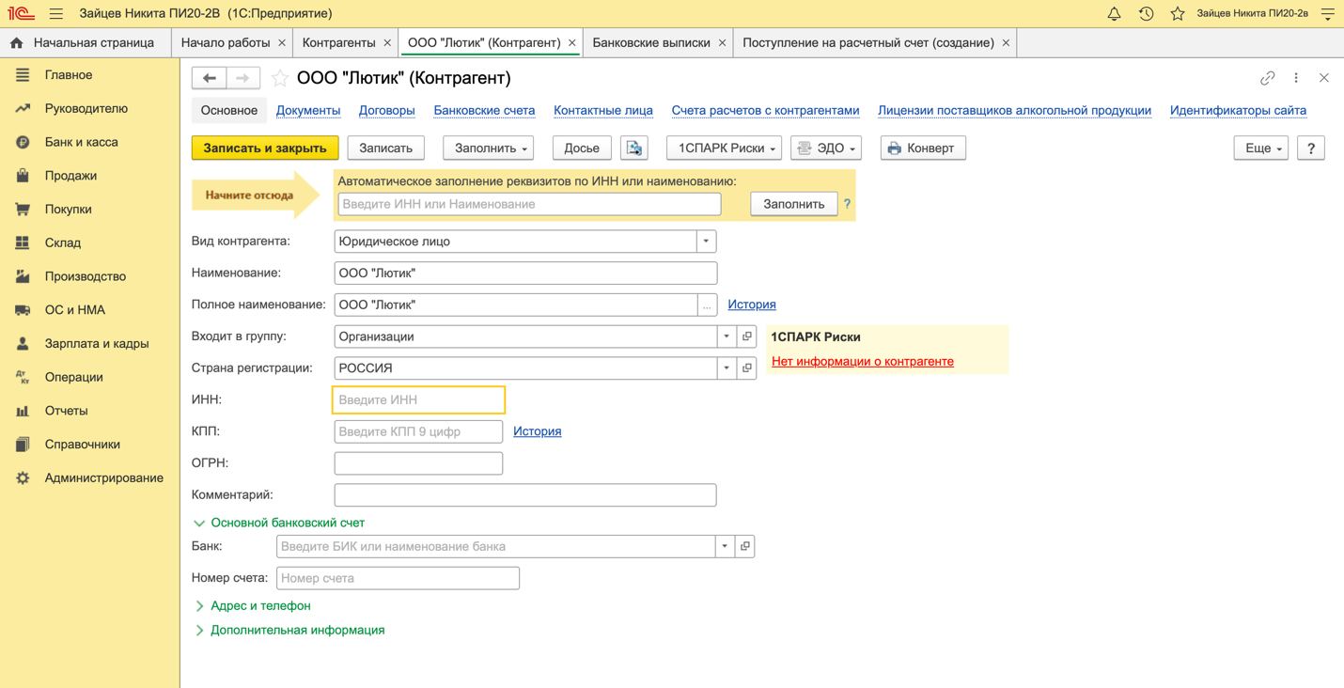

От ООО Лютик поступила предоплата 50000 рублей, в счет будущей поставки продукции согласно Договору №3, что нашло отражение в банковской выписке от 10.05

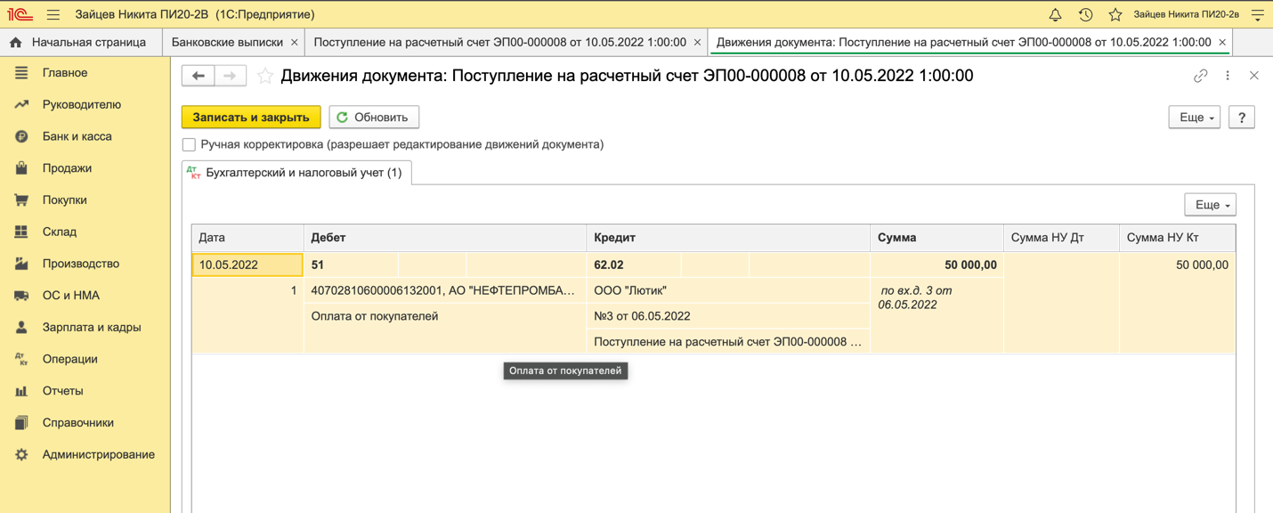

17.05 ООО Лютик отгружены столы, сопроводительные документы: накладная №5 и счет-фактура №8 от 17.05

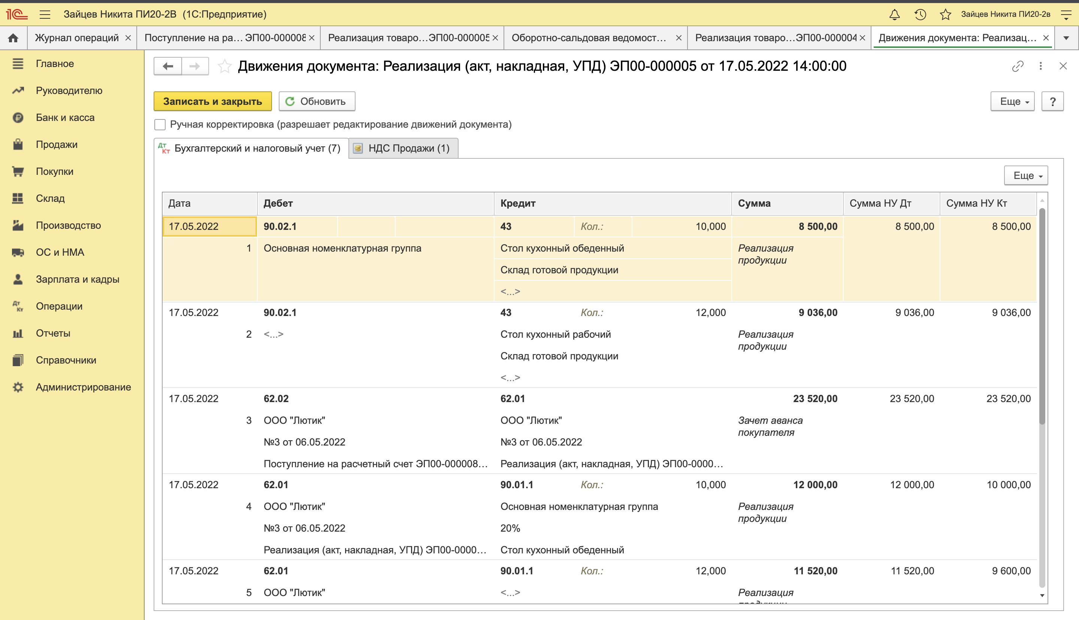

Факты хозяйственной деятельности:

Журнал операций

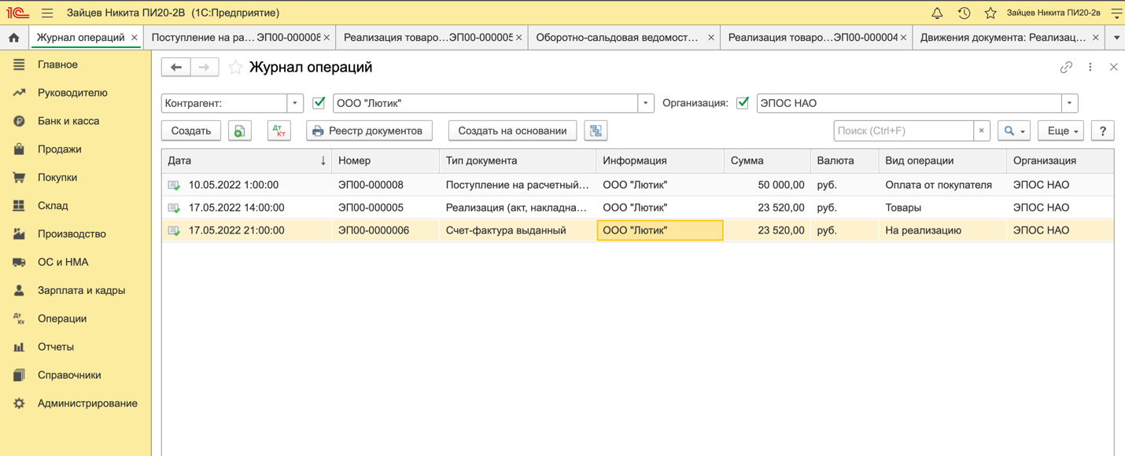

Отчеты:

ОСВ за май с детализаций по счетам

(50 счет — это ошибка из предыдущих работ)

Анализ субконто с отбором по ООО Лютик

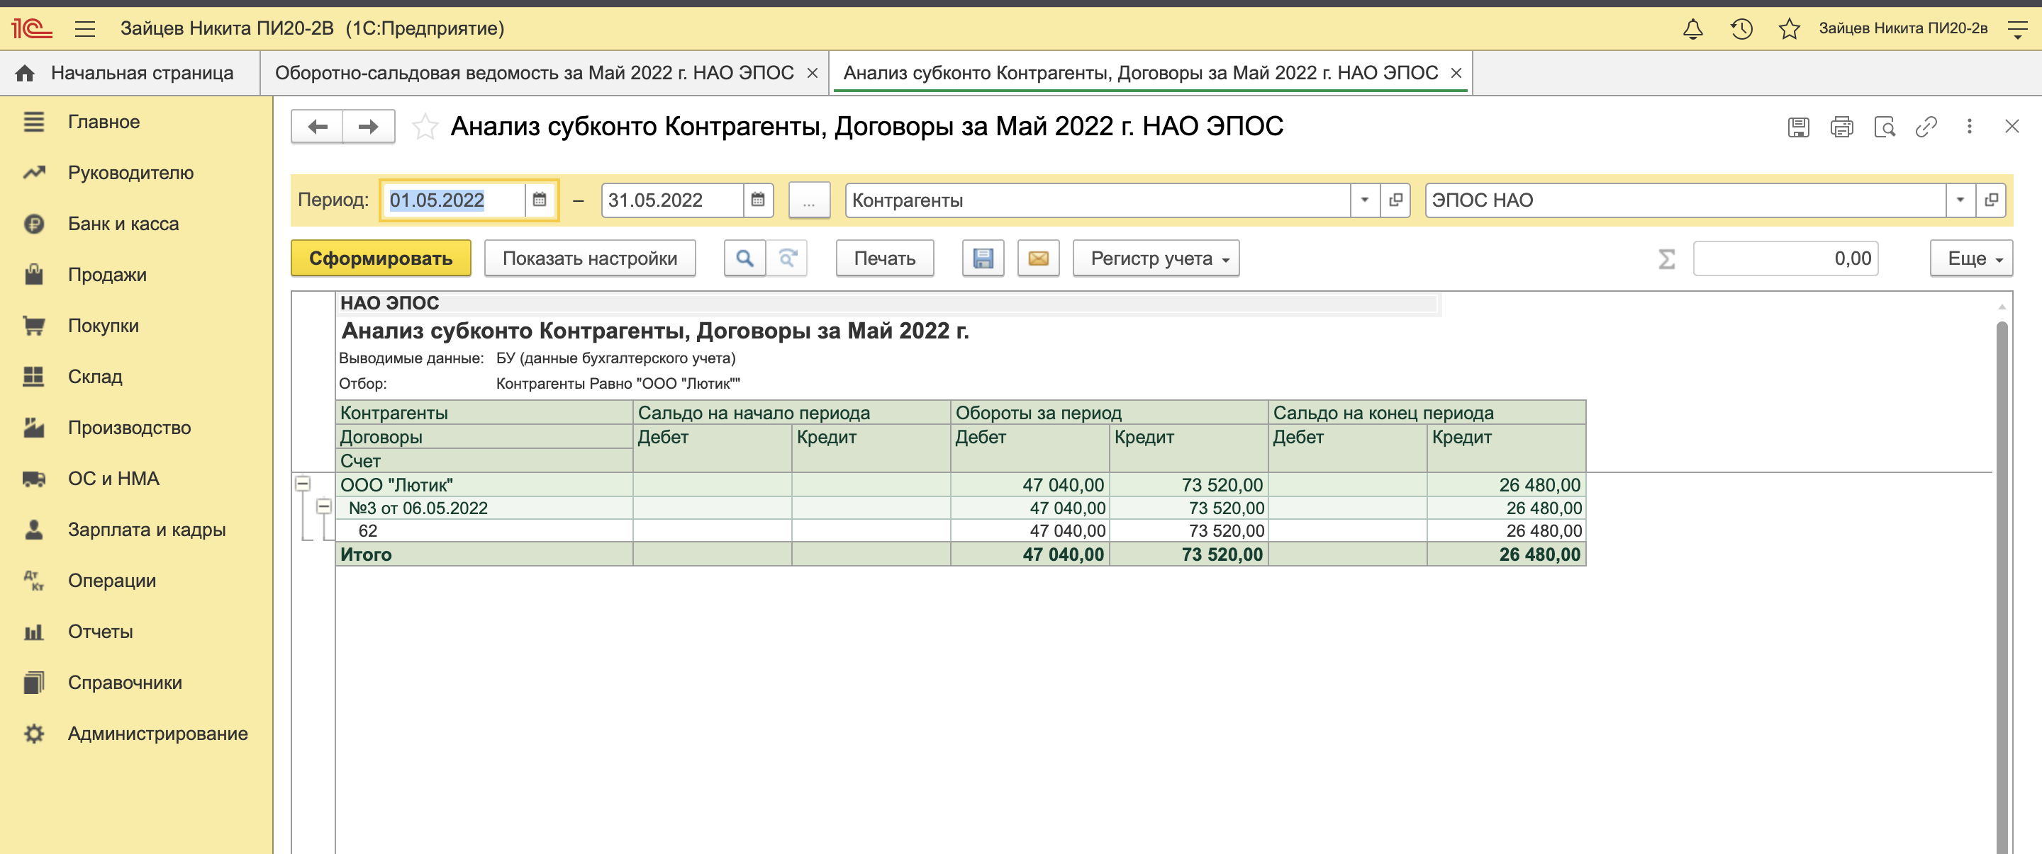

Обороты между субконто

